Klaus der 1. 325. Jubiläum
Jahr der Königsehre: 2004
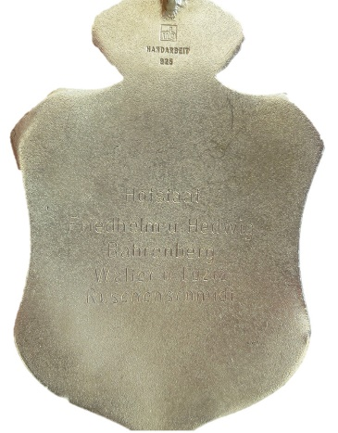
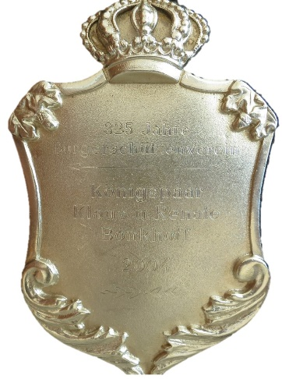
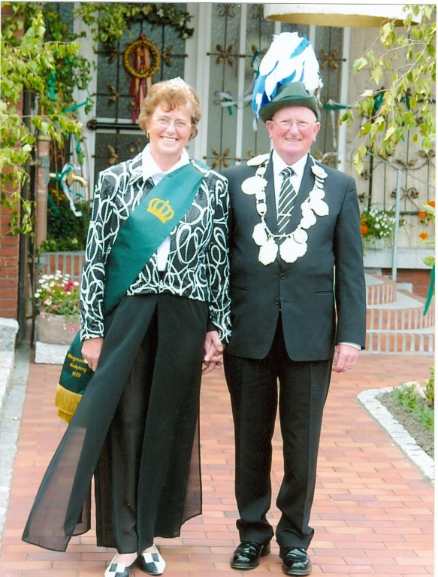

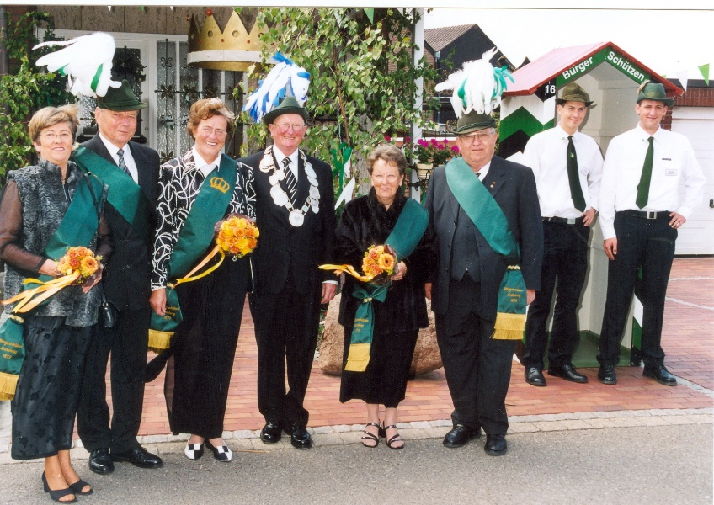
König: Klaus & Renate Bonkhoff

Hofstaat:
Hedwig & Friedhelm Bahrenberg, Luzi & Walter Rüschenschmidt

Einladung:

• Einladung 2005

